
МИНОБРНАУКИ РОССИИ
Федеральное государственное бюджетное образовательное учреждение
высшего образования
«МИРЭА − Российский технологический университет»
РТУ МИРЭА
Институт информационных технологий (ИИТ)
Кафедра квантовых информационных технологий, практической и прикладной информатики (КИТППИ)

ОТЧЕТ ПО ПРАКТИЧЕСКОЙ РАБОТЕ №14
по дисциплине «Управление бизнес-процессами»

Студент группы ИНБО-01-17 | ИКМО-03-25 Фомичев Р.А. | (подпись)
Ассистент | Зубков М.В. | (подпись)
Отчет предоставлен | «___»________2026 г

Москва 2026 г.
Цель занятия: формирование навыка оценки принимаемого решения.
Постановка задачи: осуществить оценку эффективности предлагаемого решения при управлении разработкой программного проекта.
Задание 1.
- Построить модель процесса разработки программного проекта в группе технологий IDEF0 исходя из последовательного выполнения работ участниками. Модель представлена на рисунке 1.
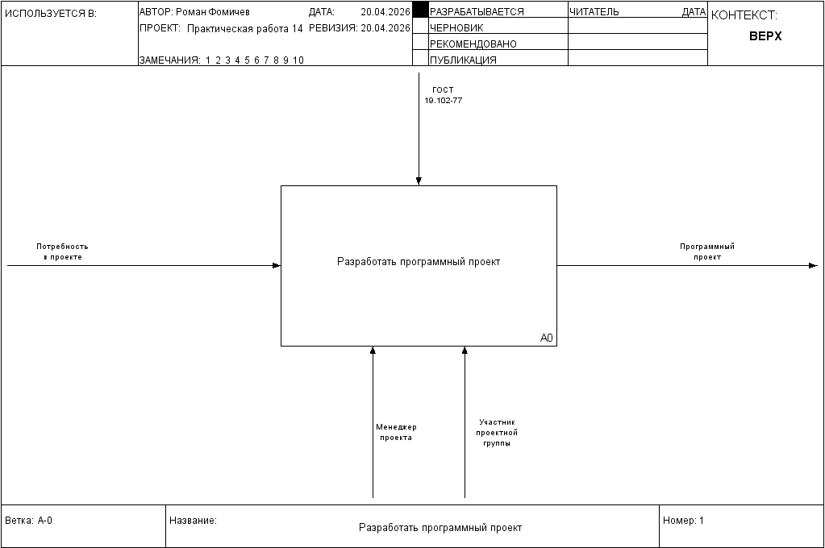
Рисунок 1 – Контекстная диаграмма процесса «Разработать программный проект»
На рисунке 2 представлена декомпозиция процесса «Разработать программный проект».
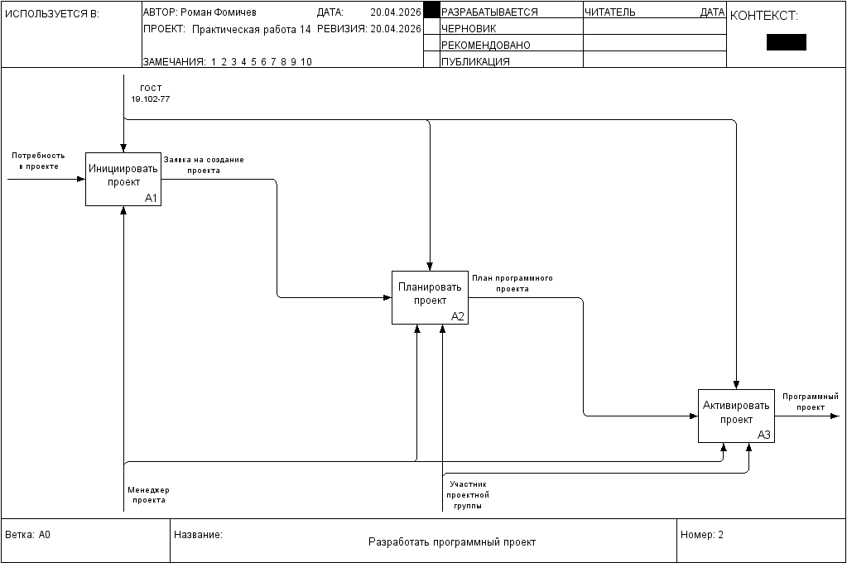
Рисунок 2 – Декомпозиция процесса «Разработать программный проект»
На рисунках 3 – 5 представлены декомпозиции процессов.
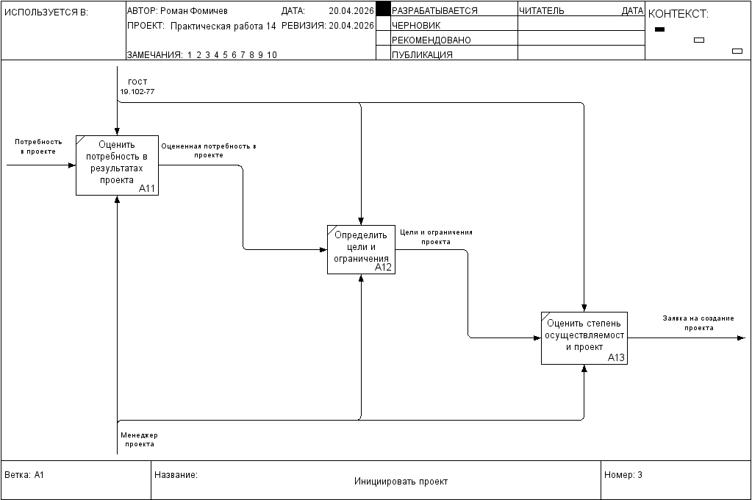
Рисунок 3 – Декомпозиция процесса «Инициировать проект»
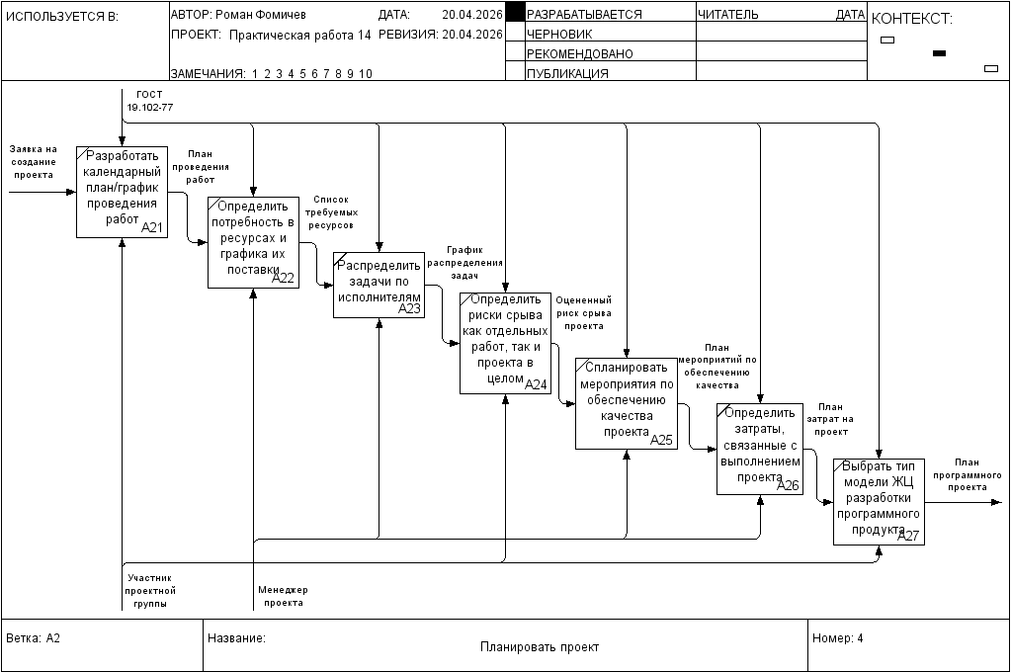
Рисунок 4 – Декомпозиция процесса «Планировать проект»
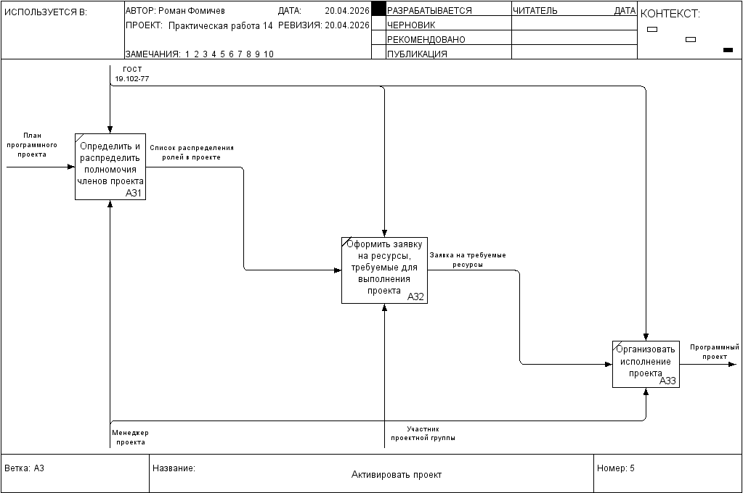
Рисунок 5 – Декомпозиция процесса «Активировать проект»
2. Оценить время и стоимость выполнения бизнес-процесса «как есть»
Менеджер проекта — 8 500 руб. / час
Участник проектной группы — 5 500 руб. / час
Время = (2+2+2)+(4+4+2+6+12+6+2)+(2+2+4)=50 часов
Менеджер проекта — (2+2+2)+(4+2+12+6)+(2+4)=36 часов
Участник проектной группы — (0)+(4+6+2)+(2)=14 часов
Стоимость проекта = 36*8500 + 14*5500 = 306000+77000 = 383 000 рублей
3. Перепроектировать модель процесса разработки программного проекта на основе параллельно-последовательного выполнения работ. Перепроектированная диаграмма процесса «Планировать проект» представлена на рисунке 6.
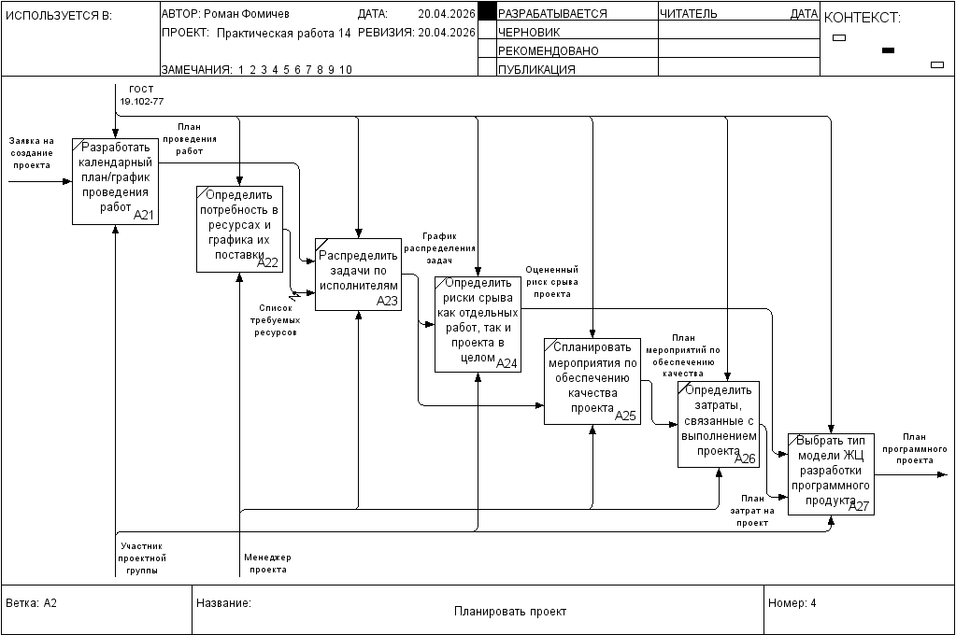
Рисунок 6 – Перепроектированная диаграмма процесса «Планировать проект»
Перепроектированная диаграмма процесса «Активировать проект» представлена на рисунке 7.
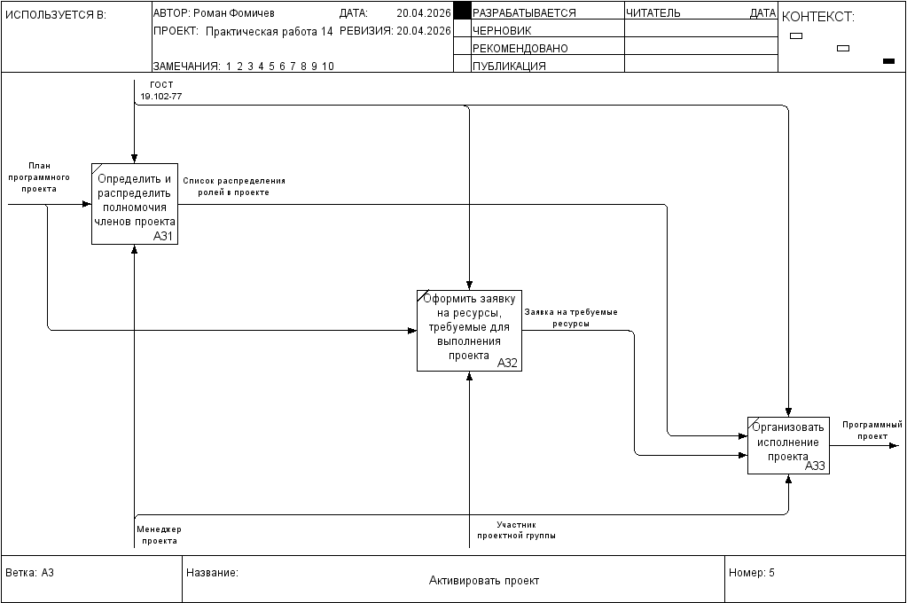
Рисунок 7 – Перепроектированная диаграмма процесса «Активировать проект»
4. Определить время и стоимость выполнения бизнес-процесса «как будет»
Время = (2+2+2)+(4+2+12+6+2)+(2+4)= 38 часов
Менеджер проекта — (2+2+2)+(4+2+12+6)+(2+4)=36 часов
Участник проектной группы — (0)+(4+6+2)+(2)=14 часов
Стоимость проекта = 36*8500 + 14*5500 = 306000+77000 = 383 000 рублей
5. Оценить получаемый эффект в денежном выражении
Р = С - Б = 383 000 - 383 000 = 0 рублей
6. Определить эффективность предлагаемого решения при условии, что его
реализации компании обойдется в 45000 руб.
Э = -Р / В = 0 / 45000 = 0
Задание 2. В таблице представлены работы, которые реализуют участники при разработке программного проекта, работы реализуются последовательно.
1. Построить процессно-событийную модель процесса разработки программного проекта из последовательного выполнения работ участниками.
Модель процесса разработки программного проекта представлена на рисунке 8.
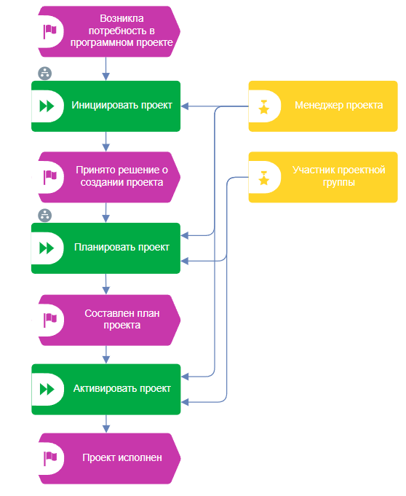
Рисунок 8 – Модель процесса разработки программного проекта
Декомпозиция процесса «Инициировать проект» представлена на рисунке 9.
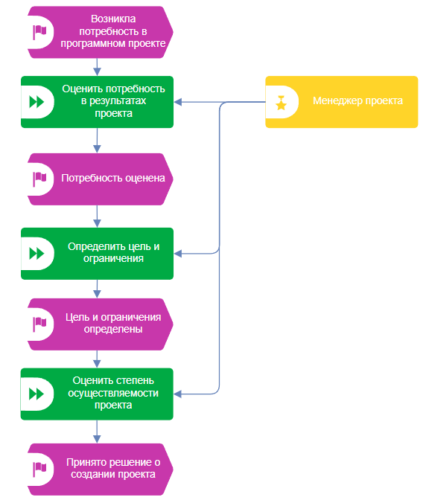
Рисунок 9 – Декомпозиция процесса «Инициировать проект»
Декомпозиция процесса «Планировать проект» представлена на рисунке 10.
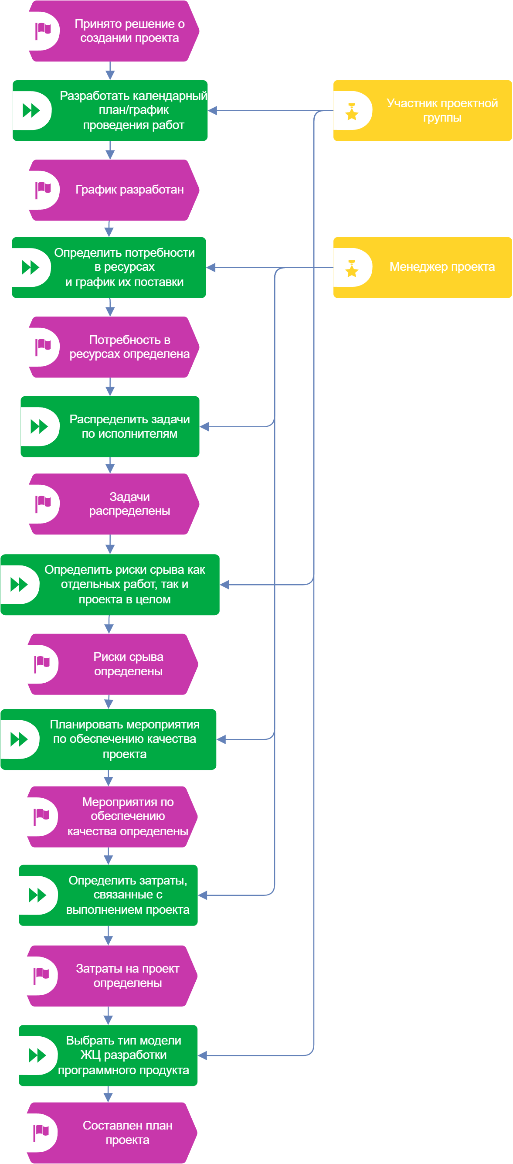
Рисунок 10 – Декомпозиция процесса «Планировать проект»
Декомпозиция процесса «Активировать проект» представлена на рисунке 11.
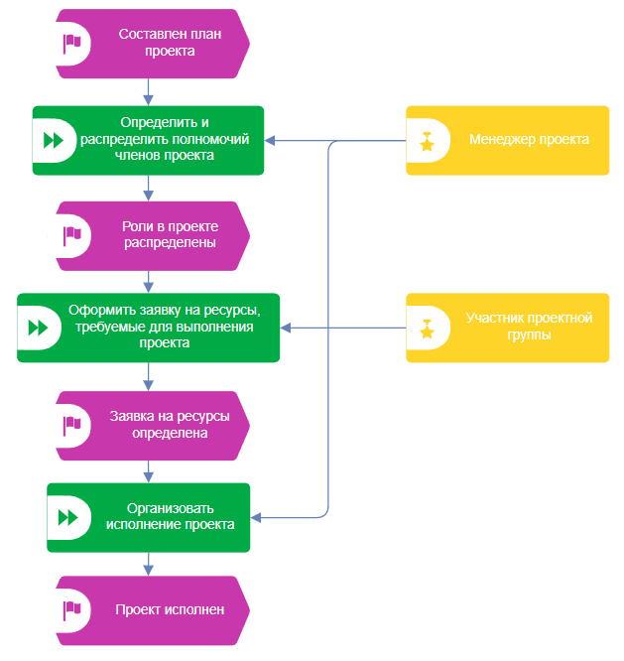
Рисунок 11 – Декомпозиция процесса «Активировать проект»
2. Оценить время и стоимость выполнения бизнес-процесса «как есть».
Время = (2+2+2)+(4+4+2+6+12+6+2)+(2+2+4)=50 часов
Менеджер проекта — (2+2+2)+(4+2+12+6)+(2+4)=36 часов
Участник проектной группы — (0)+(4+6+2)+(2)=14 часов
Стоимость выполнения бизнес-процесса складывается из:
2.1 Затрат на оплату труда участников. Для определения средней часовой оплаты труда использовать данные по средней заработной платы специалистов в регионе Российской Федерации.
Последние 2 цифры личного шифра: 84 – республика Алтай
Менеджер проекта — 150 000 руб. / месяц = 852.27 руб. / час
Участник проектной группы — 100 000 руб. / месяц = 568.18 руб. / час
Затраты на оплату труда = 36 * 852.27 + 14 * 568.18 = 30681.72 + 7954.52 = 38 636.24 руб.
2.2 Затрат на социальные взносы во внебюджетные фонды по ставке в 30,2%
Затраты на социальные взносы = 38 636.2 * 0.302=11 668.14 руб.
2.3 Затрат на амортизацию ЭВМ. У каждого участника ЭВМ стоимостью
125 тыс. руб., период эксплуатации 5 лет, способ начисления амортизации линейный.
Затраты на амортизацию в час = 125 000 / (22 * 8 * 12 * 5) = 11.84 руб. / час
Затраты на амортизацию = 50 * 2 * 11.84 = 1 184 руб.
2.4 Затрат на накладные расходы в размере 5% от затрат на заработную плату.
Затраты на накладные расходы = 38 636.2*0.05= 1 931.81 руб.
Стоимость проекта = 38636.24+11668.14+1184+1931.81=53 420.19 руб.
3. Перепроектировать модель процесса разработки программного проекта на основе параллельно-последовательного выполнения работ.
Перепроектированная диаграмма процесса «Планировать проект» представлена на рисунке 12.
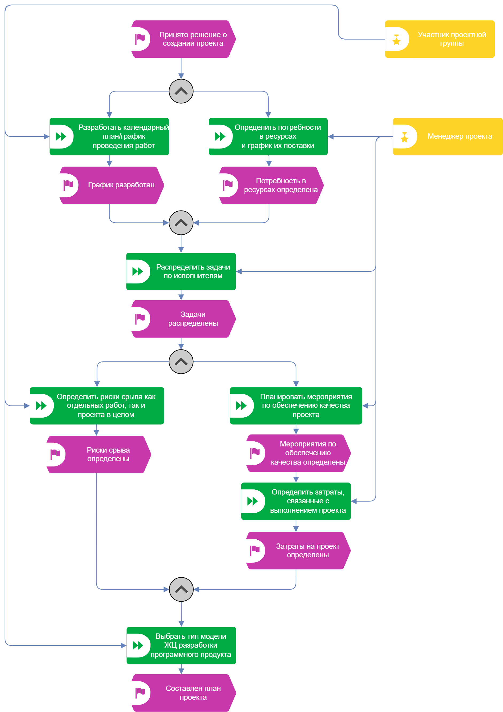
Рисунок 12 – Перепроектированная диаграмма процесса «Планировать объект»
Перепроектированная диаграмма процесса «Планировать проект» представлена на рисунке 13.
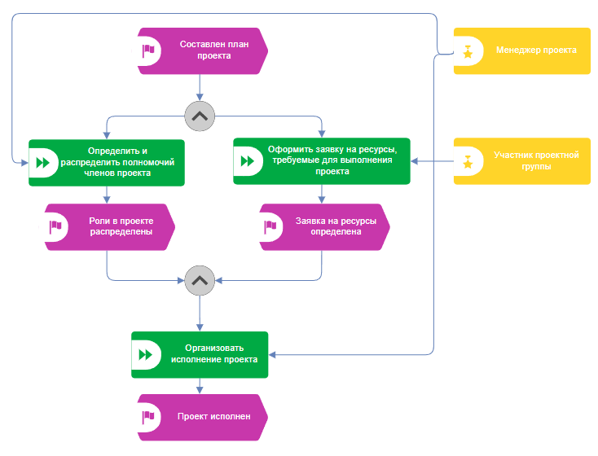
Рисунок 13 – Перепроектированная диаграмма процесса «Планировать проект»
4. Определить время и стоимость выполнения бизнес-процесса «как будет»
Время = (2+2+2)+(4+2+12+6+2)+(2+4)= 38 часов
Менеджер проекта — (2+2+2)+(4+2+12+6)+(2+4)=36 часов
Участник проектной группы — (0)+(4+6+2)+(2)=14 часов
Менеджер проекта — 150 000 руб. / месяц = 852.27 руб. / час
Участник проектной группы — 100 000 руб. / месяц = 568.18 руб. / час
Затраты на оплату труда = 36 * 852.27 + 14 * 568.18 = 30681.72 + 7954.52 = 38 636.24 руб.
Затраты на социальные взносы = 38 636.2 * 0.302=11 668.14 руб.
Затраты на амортизацию = 38 * 2 * 11.84 = 899.84 руб.
Затраты на накладные расходы = 38 636.2 * 0.05= 1 931.81 руб.
Стоимость проекта = 38636.24 + 11668.14 + 899.84 + 1931.81 = 53 136.03 руб.
5. Оценить получаемый эффект в денежном выражении
Р = С - Б =53 136.03 - 53 420.19 = -284.16 руб.
6. Определить эффективность предлагаемого решения при условии, что его реализации компании обойдется в 75 000 руб.
Э = -Р / В = 284.16 / 75000 = 0.0038
Задание 3. С целью перепроектирования процесса управления программным проектом предложено два варианта перераспределения подпроцессов с точки зрения их закрепления за ответственным лицом. Целью перепроектирования процесса является снижение показателя организационной фрагментарности в процессе. Необходимо принять эффективное управленческое решение, выбрав один из двух предложенных вариантов и указать значение организационной фрагментарности процесса согласно выбранному варианту. Эффективным управленческим решением считается то, которое снижает или, по крайней мере, не ухудшает организационную фрагментарность процесса по сравнению с первоначальным распределением подпроцессов.
Первоначальная организационная фрагментарность = 2 / 8 * 100% = 25%
Организационная фрагментарность в первом варианте перераспределения = 2 / 8 * 100% = 25%
Организационная фрагментарность во втором варианте перераспределения = 4 / 8 * 100% = 50%
Эффективным управленческим решением будет выбрать первый вариант распределения, так как организационная фрагментарность не увеличилась, в отличие от второго варианта.
Задание 4. В таблице представлены данные по работам одного из подпроцессов для реализации проекта для заказчика ООО «Торгснаб».
Руководитель ИТ-департамента принял решение передать работу по определению потребности в ресурсах и графика их поставки от Менеджера проекта к Участнику проектной группы, а работу по определению рисков срыва как отдельных работ, так и проекта в целом закрепить за Менеджером проекта, тем самым уменьшив количество организационных разрывов.
Определить изменение стоимости выполнения данного подпроцесса.
Менеджер проекта — 8 500 руб. / час
Участник проектной группы — 5 500 руб. / час
Было:
Менеджер проекта = (4+2+12+6) * 8500=24 * 8500 = 204 000 руб.
Участник проектной группы = (4+6+2) * 5500=12 * 5500=66 000 руб.
Стоимость проекта = 204 000 + 66 000=270 000 руб.
Стало:
Менеджер проекта = (2+6+12+6) * 8500=26 * 8500=221 000 руб.
Участник проектной группы = (4+4+2) * 5500=10 * 5500=55 000 руб.
Стоимость проекта = 221 000 + 55 000 = 276 000 руб.
Р = С - Б = 276 000 - 270 000 = 6 000 руб. (Стало дороже)
Задание 5. В таблице представлены подпроцессы для реализации проекта для заказчика ООО «Металлсбытформат».
Руководитель ИТ-подразделения принял решение делегировать свои полномочия Помощнику руководителя проекта по подпроцессам
«Спланировать проект» и «Осуществить мониторинг и управление проекта».
Ставка оплаты труда Руководителя ИТ-подразделения составляет 10000 руб. за час, ставка оплаты труда Помощника руководителя проекта 7000 руб. за час. Длительность подпроцессов «Спланировать проект» и «Осуществить мониторинг и управление проекта» 3 и 10 рабочих дней соответственно, длительность рабочего дня 8 часов. Остальные параметры проекта остаются неизменными. Определить эффективность данного решения (??? руб. на 1 руб. затрат) при условии, что стоимость данного решения составляет 15000 руб. в виде распоряжения, изданного Руководителем ИТ-подразделения и ввода в курс дела Помощника руководителя проекта.
Руководитель ИТ-подразделения — 10 000 руб. / час
Помощник руководителя проекта — 7000 руб. / час
Время «Спланировать проект» — 3 дня
Время «Осуществить мониторинг и управление проекта» — 10 дней
Было:
Стоимость проекта = Прошлая_стоимость_проекта
Стало:
Стоимость проекта = Прошлая_стоимость_проекта + (3+10) * 7000 * 8 - (3+10) * 10000 * 8= Прошлая_стоимость_проекта - 312 000 руб.
Р = С - Б = -312 000 руб.
Э = -Р / В = 312 000 / 15 000 = 20.8

